**Тестирование удобства пользования.**

**Usability тестирование** — это пользовательское тестирование, которое проводится с целью оценить удобство, интуитивность, полезность и удовлетворенность от использования продукта для конечного пользователя.

**Выделяют пять основных критериев usability:**

* Полезность **(usefulness**) — насколько приложение решает задачу пользователя;
* Эффективность (**efficiency**) — насколько быстро и просто (с минимальным количеством затраченных действий) пользователь может выполнить необходимые действия в игре или приложении;
* Интуитивность **(learnability**) — насколько просто пользователю разобраться в игре или приложении;
* Удовлетворение (**satisfaction**) — позитивные эмоции от использования игры или приложения, желание рекомендовать его друзьям и знакомым;
* Доступность (**accessibility**) — возможность использования приложения для людей с физическими ограничениями.

Usability, который многие часто путают с UX (user experience). **UX** — это весь опыт, который получает пользователь в процессе использования продукта. Некоторые иногда включают в понятие UX также и этапы до и после контакта с продуктом (маркетинговые материалы, впечатления от использования, обсуждения продукта с друзьями), однако это уже на самом деле относится уже к более широкому понятию customer experience (CX).

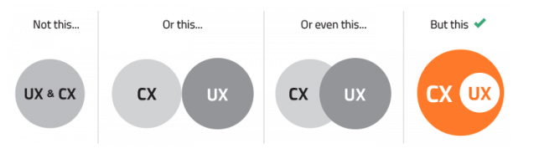

**Зачем тестировать?**

Одной из самых сложных задач в разработке игры или приложения является необходимость принятия дизайнерских решений в условиях минимальной или отсутствующей информации. Будет ли понятна игрокам основная механика? Ясно ли пользователям, для чего служит этот пункт меню? Как должен выглядеть HUD и какая информация на нем должна быть отображена?

Основной задачей **usability** тестирование является понимание того, как целевая аудитория воспринимает и взаимодействует с продуктом. Это помогает принимать информированные дизайнерские решения, видеть возникающие проблемы заранее и знать, как изменять продукт, чтобы сделать пользовательский опыт лучше. Юзабилити тесты, как и сам продукт, должны служить одной общей цели — сделать пользователей вашего продукта счастливыми.

**Когда тестировать?**

проводить юзибилити тесты можно уже начиная со стадии первых прототипов. Это позволит вам сэкономить время и деньги на работу над тем, что заведомо пользователю не подойдет. Главное — заранее задать рамки и объяснить пользователю, какие функции нужно оценивать, а какие пока не готовы.

**Как часто тестировать?**

Если Ваша цель — создание хорошего UX в вашей игре или приложении, то usability тестирования стоит проводить несколько раз в процессе разработки, с каждой итерацией учитывая фидбек, полученный от пользователей, и тем самым улучшая продукт.